PROCEDURY BEZPIECZEŃSTWA W OKRESIE PANDEMII COVID-19 NA TERENIE SZKOŁY PODSTAWOWEJ
IM. JANA PAWŁA II W STARYCH KOBIAŁKCH
Podstawa prawna
1. Ustawa z dnia 5 grudnia 2008 r. o zapobieganiu oraz zwalczaniu zakażeń i chorób zakaźnych u ludzi.
2. Ustawa z dnia 14 marca 1985 r. o Państwowej Inspekcji Sanitarnej.
3. Ustawa z dnia 14 grudnia 2016 r. Prawo oświatowe.
4. Rozporządzenie Ministra Edukacji Narodowej i Sportu z dnia 31 grudnia 2002 r. w sprawie bezpieczeństwa i higieny w publicznych i niepublicznych szkołach i placówkach.
5. Rozporządzenie Ministra Edukacji Narodowej z dnia 12 sierpnia 2020 r. zmieniające rozporządzenie w sprawie bezpieczeństwa i higieny w publicznych i niepublicznych szkołach i placówkach.
6. Rozporządzenie Ministra Edukacji Narodowej z dnia 12 sierpnia 2020 r. w sprawie czasowego ograniczenia funkcjonowania jednostek systemu oświaty w związku z zapobieganiem, przeciwdziałaniem i zwalczaniem COVID-19
7. Rozporządzenie Ministra Edukacji Narodowej z dnia 20 marca 2020 r. w sprawie szczególnych rozwiązań w okresie czasowego ograniczenia funkcjonowania jednostek systemu oświaty w związku z zapobieganiem, przeciwdziałaniem i zwalczaniem COVID-19.
8. Rozporządzenie Ministra Edukacji Narodowej z dnia 12 sierpnia 2020 r. zmieniające rozporządzenie w sprawie szczególnych rozwiązań w okresie czasowego ograniczenia funkcjonowania jednostek systemu oświaty w związku z zapobieganiem, przeciwdziałaniem i zwalczaniem COVID-19.
9. Rozporządzenie Ministra Edukacji Narodowej z dnia 12 sierpnia 2020 r. zmieniające rozporządzenie w sprawie rodzajów innych form wychowania przedszkolnego, warunków tworzenia i organizowania tych form oraz sposobu ich działania.
10. Wytyczne MEN, MZ i GIS dla publicznych i niepublicznych szkół i placówek od 1 września 2020 r..
Podstawowym celem procedury jest:
- zapewnienie bezpieczeństwa pracownikom oraz uczniom pozostającym pod opieką szkoły;
- uniknięcie zakażenia przez osoby z zewnątrz;
- zmniejszenie liczby kontaktów na terenie szkoły, celem umożliwienia identyfikacji pracowników, którzy będą podlegać kwarantannie w przypadku potwierdzonego zakażenia.
§ 1
Ogólne zasady organizacji pracy
- Do pracy może przyjść pracownik bez żadnych objawów chorobowych (kaszel, gorączka, duszności). W przypadku pojawienia się niepokojących objawów pracownik informuje telefonicznie Dyrektora szkoły o zaistniałej sytuacji, kontaktuje się ze stacją sanitarno-epidemiologiczną oraz oddziałem zakaźnym i postępuje według zaleceń jakie wydano.
- Zapewnia się pracownikom szkoły środki ochrony indywidualnej – maseczki, (ewentualnie przyłbice), jednorazowe rękawiczki.
- Do szkoły może uczęszczać uczeń bez objawów chorobowych sugerujących infekcję dróg oddechowych oraz gdy domownicy nie przebywają na kwarantannie lub w izolacji.
- Uczniowie mogą być przyprowadzani do szkoły i z niej odbierani przez opiekunów bez objawów chorobowych sugerujących infekcję dróg oddechowych.
- W drodze do i ze szkoły uczniowie przestrzegają aktualnych przepisów prawa dotyczących zachowania w przestrzeni publicznej.
- Wszyscy wchodzący do budynku szkoły zobowiązani są do dezynfekcji rąk.
- Opiekunowie odprowadzający dzieci mogą wchodzić do przestrzeni wspólnej szkoły, zachowując zasady:
- 1 opiekun z dzieckiem/dziećmi,
- dystansu od kolejnego opiekuna z dzieckiem/dziećmi min. 1,5 m,
- dystansu od pracowników szkoły min. 1,5 m,
- opiekunowie dzieci przedszkolnych zobowiązani są do korzystania z wejścia przy sali gimnastycznej,
- opiekunowie powinni przestrzegać obowiązujących przepisów prawa związanych z bezpieczeństwem zdrowotnym, tzn. stosować środki ochronne: osłona ust i nosa, rękawiczki jednorazowe lub dezynfekcja rąk.
- Osoby z zewnątrz mogą przebywać w szkole jedynie w uzasadnionych przypadkach i wyłącznie na parterze. Obowiązuje je stosowanie środków ochronnych: osłona ust i nosa, rękawiczki jednorazowe lub dezynfekcja rąk. W szkole mogą przebywać osoby bez objawów chorobowych sugerujących infekcję dróg oddechowych. Czas pobytu w szkole musi być ograniczony do niezbędnego minimum.
- Nauczyciele kontaktują się z opiekunami telefonicznie i za pomocą dziennika elektronicznego. Na początku roku szkolnego wychowawca uaktualnia numery telefonów opiekunów. W przypadku zmiany numeru telefonu opiekun jest zobowiązany niezwłocznie powiadomić o tym wychowawcę.
- W szkole może być mierzona temperatura ciała za pomocą termometru bezdotykowego. Termometr jest dezynfekowany po każdej grupie uczniów.
Termometry do pomiaru temperatury znajdują się w sekretariacie.
- Jeżeli pracownik szkoły zaobserwuje u ucznia objawy mogące wskazywać na infekcję dróg oddechowych, w tym w szczególności gorączkę, kaszel, uczeń jest izolowany w odrębnym pomieszczeniu, przy zapewnieniu min. 2 m odległości od innych osób. Rodzice/opiekunowie powiadamiani są o konieczności odebrania ucznia ze szkoły (rekomendowany własny środek transportu).
- W miarę możliwości osoby przebywające na terenie szkoły zachowują między sobą dystans.
§ 2
Organizacja zajęć w szkole – informacje dla rodziców i uczniów
- Uczniowie klas I-III rozpoczynają zajęcia o godzinie 8.00.
- Zajęcia edukacyjne w klasach 1-3 odbywają się wg następującego harmonogramu:
Klasa 1:
- 8.00 - 8.45
- 8.55 – 9.40
- 9.50 – 10.35
- 10.45-11.30
- 12.30-12.45
Obiad: 11.30-11.45

Klasy 2 i 3:
- 8.00 - 8.45
- 8.55 – 9.40
- 9.45 – 10.30
- 11.00-11.45
- 12.00-12.45
Obiad 10.30-10.45
- Uczniowie klas 1-3 spędzają przerwy w salach lekcyjnych lub na świeżym powietrzu pod opieką wychowawcy.
- Uczniowie klas 4-8rozpoczynają zajęcia o godzinie 8.10. Przerwy spędzają na korytarzu lub na świeżym powietrzu pod opieką nauczyciela dyżurującego. Lekcje danego oddziału odbywają się (w miarę możliwości) w jednej sali.
- Obowiązują ogólne zasady higieny: częste mycie rąk (po przyjściu do szkoły należy bezzwłocznie umyć ręce), ochrona podczas kichania i kaszlu oraz unikanie dotykania oczu, nosa i ust.
- Przedmioty i sprzęty znajdujące się w sali, których nie można skutecznie umyć, uprać lub dezynfekować, zostają usunięte. Przybory do ćwiczeń (piłki, skakanki, obręcze itp.) wykorzystywane podczas zajęć są czyszczone lub dezynfekowane.
- Wszystkie pomoce dydaktyczne, z których korzystają uczniowie, powinny zostać zabezpieczone a po każdym użyciu zdezynfekowane. Nauczyciel dezynfekuje pomoce dydaktyczne płynem do dezynfekcji powierzchni w rękawiczkach jednorazowych.
- Uczeń posiada własne przybory i podręczniki, które w czasie zajęć mogą znajdować się na stoliku szkolnym ucznia, w tornistrze lub we własnej szafce. Uczniowie nie powinni wymieniać się przyborami szkolnymi między sobą.
- Uczeń nie powinien zabierać ze sobą do szkoły niepotrzebnych przedmiotów. Ograniczenie to nie dotyczy dzieci ze specjalnymi potrzebami edukacyjnymi, w szczególności
z niepełnosprawnościami. W takich przypadkach należy dopilnować, aby dzieci nie udostępniały swoich zabawek innym, natomiast opiekunowie dziecka powinni zadbać
o regularne czyszczenie (pranie lub dezynfekcję) zabawki, rzeczy.
- Zajęcia pozalekcyjne odbywają się według odrębnych regulaminów.
- Dowozy odbywają się zgodnie z przyjętym w szkole regulaminem. Podczas przebywania w autobusie uczniowie mają obowiązek zasłaniać usta i nos.

§ 3
Higiena, czyszczenie i dezynfekcja pomieszczeń i powierzchni
- Przy wejściu głównym znajdują się numery telefonów do właściwej miejscowo powiatowej stacji sanitarno-epidemiologicznej, oddziału zakaźnego szpitala i służb medycznych.
- Wszystkie osoby trzecie, w tym rodzice uczniów, wchodzące do szkoły, są zobowiązane
do dezynfekcji dłoni lub zakładania rękawiczek ochronnych, zakrywania ust i nosa oraz nie przekraczania obowiązujących stref przebywania.
- Uczniowie i nauczyciele zobowiązani są do regularnego mycia rąk wodą z mydłem, szczególnie po przyjściu do szkoły, przed jedzeniem, po powrocie ze świeżego powietrza
i po skorzystaniu z toalety.
§4
Szatnia
- Po przebraniu się uczniowie są zobowiązani niezwłocznie opuścić szatnię.
Po zakończonych zajęciach nauczyciele odprowadzają dzieci do szatni i nadzorują zachowanie dystansu. Przy wejściu do szatni znajduje się środek dezynfekujący.
- Wyznaczony pracownik oraz nauczyciel pełniący dyżur przy szatni zobowiązani
są do koordynowania ruchem w szatni tak, aby ograniczyć gromadzenie się uczniów
i umożliwić zachowanie dystansu społecznego.
- Uczniowie zostawiają w szatni okrycie wierzchnie i zabierają wszystkie potrzebne rzeczy, z których będą korzystać w ciągu dnia.
- Po skorzystaniu uczniów z szatni zostaje ona zamknięta. Wejście do pomieszczeń umożliwione będzie po skończeniu zajęć zgodnie z planem lekcji danej klasy lub wtedy, gdy uczniowie wychodzą na zewnątrz pod opieką nauczyciela.
- Wyznaczony pracownik dezynfekuje pomieszczenia po każdej grupie osób korzystających z szatni (w czasie lekcji). Uzupełnia kartę monitorowania prac porządkowych
(Załącznik nr 2) zgodnie z instrukcją (Załącznik nr 3).
- W wyjątkowych przypadkach (np. zwolnienie ucznia z lekcji przed zakończeniem zajęć oddziału) wyznaczony pracownik umożliwia skorzystanie z szatni a następnie dezynfekuje powierzchnie, z którymi uczeń miał kontakt.
§5
Korytarze i toalety
- Nauczyciele dyżurujący na korytarzach zobowiązani są do przestrzegania zasad dystansu społecznego oraz koordynują ruchem uczniów, aby w miarę możliwości unikać gromadzenia się uczniów i zapewnić bezpieczny odstęp między nimi.
- Należy wietrzyć korytarze co najmniej raz na godzinę.
- Wyznaczony pracownik po każdej przerwie dezynfekuje toalety i inne powierzchnie, z których korzystali uczniowie. Odnotowuje ten fakt w „karcie monitorowania prac porządkowych” (Załącznik 2).

§6
Sale lekcyjne
- Zobowiązuje się nauczycieli do zabezpieczenia / schowania zbędnych przedmiotów w celu ułatwienia pracownikom obsługi dezynfekcji.
- Wszystkie pomoce dydaktyczne, z których korzystają uczniowie, powinny zostać zabezpieczone a po każdym użyciu zdezynfekowane. Nauczyciel dezynfekuje pomoce dydaktyczne płynem do dezynfekcji powierzchni w rękawiczkach jednorazowych.
- Uczeń posiada własne przybory i podręczniki, które w czasie zajęć mogą znajdować się na stoliku szkolnym ucznia lub w teczce/torbie/tornistrze ucznia.
- Uczniowie nie powinni wymieniać się przyborami szkolnymi między sobą.
- Nauczyciel wietrzy salę, w której prowadził lekcję w czasie przerwy, a w razie potrzeby także w czasie zajęć.
§7
Kuchnia/stołówka
- Odległość między stanowiskami pracy na stołówce szkolnej powinna wynosić co najmniej 1,5 m.
- Jeżeli zachowanie warunku, o którym mowa w ust. 2 jest niemożliwe, wówczas pracodawca zapewnia środki ochrony osobistej, w postaci masek, przyłbic, rękawic ochronnych, fartuchów.
- Szczególną uwagę zwraca się na utrzymanie wysokiej higieny, mycia i dezynfekcji stanowisk pracy, opakowań produktów, sprzętu kuchennego, naczyń stołowych oraz sztućców. (Załącznik nr 4)
- Posiłki wydawane są z zachowaniem zasady ograniczenia liczby uczniów przebywających jednocześnie na stołówce oraz zasad ograniczenia możliwości ewentualnego rozprzestrzeniania się wirusa. W tym celu stosuje się zmianowe wydawanie posiłków według następującego harmonogramu:
• 10.30 – 10.45 – klasy 2 i 3
• 10.45 – 11.00 – klasy 4 i 5
• 11.00 – 11.30 – 3-latki
• 11.30 – 11.45 – klasa 1
- 11.45-12.00- klasy 6,7,8
- 12.00-12.20 – 4-latki
- 12.20-12.40- 5 i 6-latki
- Osoby odpowiedzialne za podawanie uczniom posiłków obowiązane są
do przeprowadzenia uprzedniej dezynfekcji powierzchni, na której spożywany jest posiłek,
a także sprzętów służących dzieciom do jego spożycia.
- Po każdym posiłku blaty, stoły i poręcze krzeseł są dezynfekowane przez personel sprzątający.
- Wielorazowe naczynia i sztućce należy myć w zmywarce z dodatkiem detergentu, w temperaturze min. 60°C lub je wyparzać.
- Obowiązuje monitorowanie prac porządkowych – Załącznik nr 2 i Załącznik nr 3
- Na stołówce nie obowiązuje samoobsługa.

§8

Zajęcia sportowe/ sala gimnastyczna
- Przedmioty i sprzęty znajdujące się w sali, których nie można skutecznie umyć, uprać lub dezynfekować, należy usunąć lub uniemożliwić do nich dostęp. Przybory do ćwiczeń (piłki, skakanki, obręcze itp.) wykorzystywane podczas zajęć należy czyścić lub dezynfekować. (Załącznik nr 5).
- W sali gimnastycznej używany sprzęt sportowy oraz podłoga powinny zostać umyte detergentem lub zdezynfekowane po każdym dniu zajęć.
- Należy wietrzyć salę gimnastyczną, części wspólne (korytarze) co najmniej raz na godzinę, w czasie przerwy, a w razie potrzeby także w czasie zajęć.
- Zajęcia wychowania fizycznego powinny odbywać się na boisku szkolnym oraz na świeżym powietrzu na terenie szkoły (w miarę możliwości).
- Podczas realizacji zajęć, w tym zajęć wychowania fizycznego i sportowych, w których nie można zachować dystansu, należy ograniczyć ćwiczenia i gry kontaktowe.
- Nauczyciel wychowania fizycznego dba o bezpieczeństwo uczniów w czasie korzystania z szatni przy sali gimnastycznej. Uczniowie korzystają z niej rotacyjnie aby ograniczyć nadmierne skupiska uczniów.

§9

Biblioteka
- Bibliotekarz zachowuje bezpieczną odległość od ucznia (minimum 1,5 m).
- Bibliotekę należy wietrzyć co godzinę.
- Pracownicy obsługi regularne czyszczą powierzchnie wspólne, z którymi stykają się użytkownicy, np. klamka drzwi wejściowych, blaty, oparcia krzeseł.
- W bibliotece może przebywać jeden uczeń wypożyczający/zwracający książkę i jeden uczeń korzystający z komputera.
- Kwarantannie podlegają wszystkie materiały biblioteczne, również czasopisma
(72 godziny).
- Po przyjęciu książek od użytkownika bibliotekarz każdorazowo zdezynfekuje blat,
na którym leżały książki.
- Przyjęte książki powinny zostać odłożone do skrzyni, pudła, torby lub na wydzielone półki. Odizolowane egzemplarze należy oznaczyć datą zwrotu i wyłączyć z wypożyczania
do czasu zakończenia kwarantanny; po tym okresie włączyć do użytkowania. Przy kontakcie z egzemplarzami należy stosować rękawiczki.
- Dostęp do zwracanych książek ma tylko nauczyciel bibliotekarz.
- Obsługa czytelnika powinna być ograniczona do minimum, tj. do wydania książek.
- Zgodnie z obowiązującymi zasadami należy zachowywać dystans społeczny – nie należy tworzyć skupisk, tym bardziej w pomieszczeniach zamkniętych.
- Egzemplarzy zwracanych do biblioteki nie wolno dezynfekować preparatami dezynfekcyjnymi opartymi na detergentach i alkoholu.

§10
Świetlica
1. Zajęcia świetlicowe odbywają się w świetlicy szkolnej oraz w salach dydaktycznych.
2. Przed wejściem do świetlicy umieszczone są środki dezynfekujące a obowiązkiem uczniów jest dezynfekcja dłoni.
3. Świetlice są wietrzone (nie rzadziej, niż co godzinę w trakcie przebywania dzieci), w tym w szczególności przed przyjęciem wychowanków oraz po przeprowadzeniu dezynfekcji.
4. Podczas organizowanych gier i zabaw obowiązują ogólne zasady higieny: ochrona podczas kichania i kaszlu oraz unikanie dotykania oczu, nosa i ust.
5.Przybory używane do gier i zabaw (piłki, skakanki, obręcze itp.) są czyszczone lub dezynfekowane.

§11

Pracownicy obsługi
- Personel kuchenny i pracownicy administracji oraz obsługi sprzątającej powinni ograniczyć kontakty z uczniami oraz nauczycielami.
- Codzienne prace porządkowe należy wykonywać z wyjątkową starannością, ze szczególnym uwzględnieniem utrzymywania w czystości sal zajęć, pomieszczeń sanitarnohigienicznych, ciągów komunikacyjnych, dezynfekcji powierzchni dotykowych – poręczy, klamek i powierzchni płaskich, w tym blatów w salach i w pomieszczeniach spożywania posiłków, klawiatur, włączników.
- Przeprowadzając dezynfekcję, należy ściśle przestrzegać zaleceń producenta znajdujących się na opakowaniu środka do dezynfekcji.
- Ważne jest ścisłe przestrzeganie czasu niezbędnego do wywietrzenia dezynfekowanych pomieszczeń i przedmiotów, tak aby uczniowie nie byli narażeni na wdychanie oparów środków służących do dezynfekcji.
- Należy na bieżąco dbać o czystość urządzeń sanitarno-higienicznych, w tym ich dezynfekcję lub czyszczenie z użyciem detergentu.
- Przy wejściu do szkoły znajduje się kosz do wyrzucania masek lub rękawic jednorazowych wyłożony workiem. Pracownik obsługi po zawiązaniu worka wyrzuca go do pojemnika na odpady zmieszane.
- Do obowiązków personelu obsługi należy także:
- sprawdzanie poziomu płynów do dezynfekcji rąk w pojemnikach umieszczonych przy wejściu do szkoły oraz w użytkowanych salach i pomieszczeniach i bieżące uzupełnianie,
- sprawdzanie ilości ręczników jednorazowego użytku i bieżące uzupełnianie,
- napełnianie i uzupełnianie podajników i dozowników w toaletach, a także ich mycie i dezynfekowanie.
- Obowiązuje monitorowanie prac porządkowych – Załącznik nr 2 i Załącznik nr 3
§ 12
Postępowanie w przypadku podejrzenia zakażenia u ucznia
- W przypadku zauważenia u ucznia objawów chorobowych lub pogarszającego się samopoczucia, nauczyciel zgłasza ten fakt dyrektorowi (wysyłając do sekretariatu jednego z uczniów z kartą z numerem sali) i niezwłocznie informuje telefonicznie rodzica, opiekuna prawnego o konieczności pilnego odebrania ucznia ze szkoły.
- W przypadku wystąpienia u ucznia niepokojących objawów sugerujących zakażenie koronawirusem, zostaje on niezwłocznie odprowadzony do przygotowanego wcześniej miejsca izolacji (sala nr 36), wyposażonego w maseczki, rękawiczki i środki do dezynfekcji.
- Odizolowany uczeń cały czas pozostaje pod opieką pracownika wyznaczonego przez dyrektora, wyposażonego w maseczkę, w rękawiczki jednorazowe oraz środki do dezynfekcji – do czasu przybycia rodziców.
- W sytuacji opisanej w pkt 2, dyrektor kontaktuje się z właściwą stacją sanitarno - epidemiologiczną, w celu uzyskania zaleceń i ewentualnego wdrożenia dodatkowych procedur postępowania, adekwatnych do zaistniałego przypadku.
- Obszar, w którym poruszał się i przebywał uczeń, zostaje poddany gruntownemu sprzątaniu a dezynfekcji zostają poddane powierzchnie, z którymi uczeń miał kontakt (blaty, poręcze, uchwyty, itp.).
- Zadania określone w pkt 5, wykonuje pracownik wskazany przez dyrektora, zabezpieczony środkami ochrony osobistej.
- Dyrektor lub upoważniony przez niego pracownik, ustala listę uczniów i pracowników przebywających w tym samym czasie, w częściach lub pomieszczeniach szkoły,
w których przebywał uczeń podejrzany o zakażenie.
- W celach profilaktycznych, niezwłocznie odsuwa się osoby, które miały kontakt z uczniem podejrzanym o zakażenie, od kontaktu z uczniami i ich bezpośrednimi opiekunami, do czasu uzyskania szczegółowych zaleceń sanitarno-epidemiologicznych.
- O zaistniałej sytuacji dyrektor informuje indywidualnie rodziców innych uczniów, którzy mieli kontakt z uczniem podejrzanym o zakażenie koronawirusem, w celu bacznego obserwowania i ewentualnego reagowania na pogorszenie się samopoczucia ich dziecka.
- Rodzice ucznia podejrzanego o zakażenie koronawirusem, są zobowiązani na bieżąco informować dyrektora szkoły, o fakcie potwierdzenia lub nie, zakażenia ucznia koronawirusem oraz wszelkich zaleceniach wydanych rodzicom przez stację sanitarno - epidemiologiczną, w celu podjęcia przez dyrektora odpowiednich działań, zgodnych z wytycznymi Głównego Inspektora Sanitarnego, odnoszącymi się do osób, które miały kontakt z zakażonym.
- W przypadku jakichkolwiek wątpliwości, co do podejmowanych działań, pracownik zwraca się do dyrektora szkoły, zaś dyrektor do właściwej powiatowej stacji sanitarno - epidemiologicznej, w celu konsultacji lub uzyskania porady.
- W celu sprawnego i bezpiecznego przekazywania bieżących informacji między pracownikami oraz między pracownikami a dyrektorem, a także w celu umożliwienia szybkiego reagowania na sytuacje zagrożenia zakażeniem koronawirusem, wprowadza się zasadę kontaktów telefonicznych, z wykorzystaniem telefonów prywatnych pracowników – za ich zgodą.
§13
Postępowanie w przypadku podejrzenia zakażenia u pracowników szkoły
- Pracownik przebywający w domu, w razie wystąpienia niepokojących objawów, nie powinien przychodzić do pracy.
- Pracownik o niepokojących objawach powinien niezwłocznie powiadomić dyrektora szkoły i skontaktować się ze stacją sanitarno – epidemiologiczną, oddziałem zakaźnym szpitala, a w razie pogarszającego się stanu zdrowia zadzwonić na pogotowie pod numer 999 lub 112.
- Jeśli stan choroby ujawni się podczas pracy w szkole, pracownik natychmiast powiadamia dyrektora lub osoby uprawnione, i izoluje się od wszystkich osób w izolatorium.
- Dyrektor szkoły powiadamia o sytuacji, o której mowa w p.2, odpowiednie służby sanitarne, medyczne i organ prowadzący.
- W pomieszczeniu pełniącym rolę izolatorium nie mogą przebywać inne osoby.
- Pracownik z podejrzeniem zachorowania, o ile jej/jego stan zdrowia na to pozwoli, będzie przebywać w wyznaczonym pomieszczeniu sam do czasu przybycia odpowiednich służb.
- Obszar, w którym poruszał się i przebywał pracownik, należy poddać gruntownemu sprzątaniu oraz zdezynfekować powierzchnie dotykowe (klamki, poręcze, uchwyty itp.);
- Należy stosować się do zaleceń inspekcji sanitarnej przy ustaleniu, czy należy wdrożyć dodatkowe procedury biorąc pod uwagę zaistniały przypadek.
- Zalecane jest ustalenie listy osób przebywających w tym samym czasie w części budynku, w których przebywała osoba podejrzana o zakażenie.
- O zaistniałym przypadku choroby lub podejrzeniu zarażenia należy powiadomić wszystkich pracowników oraz rodziców.

§14

Profilaktyka dotycząca postępowania rodziców uczniów szkoły

- Rodzice/ opiekunowie prawni zobowiązani są wypełnić i przekazać wychowawcy oświadczenie o zgodzie na pomiar temperatury w razie zaobserwowania objawów chorobowych u dziecka przez pracownika szkoły.( Załącznik nr 7)
- W momencie złego samopoczucia dziecka rodzic natychmiast zgłasza fakt wychowawcy, bądź dyrektorowi szkoły.
- W przypadku stwierdzenia wystąpienia u dziecka choroby zakaźnej spowodowanej koronawirusem, rodzice/prawni opiekunowie zobowiązani są do poinformowania dyrektora szkoły o zachorowaniu dziecka.
- Rodzic przypomina dziecku, że ma ono obowiązek wracając z każdej przerwy śródlekcyjnej umyć ręce według wywieszonych w toaletach instrukcji, pod ciepłą, bieżącą wodą przy użyciu mydła dezynfekcyjnego i wysuszyć ręce.
- Rodzic przypomina dziecku, że ma ono stosować zasady ochrony podczas kichania
i kaszlu. Podczas kaszlu i kichania należy zakryć usta i nos zgiętym łokciem lub chusteczką – jak najszybciej wyrzuć chusteczkę do zamkniętego kosza i umyć ręce używając mydła i wody lub zdezynfekować je środkami na bazie alkoholu (min. 60 %).
- Rodzic przypomina dziecku, że ma ono zachować bezpieczną odległość min. 1,5m
od innych osób.
- Rodzic przypomina dziecku, że ma ono unikać dotykania oczu, nosa i ust.
- Dziecko chore, mające: gorączkę, kaszel, trudności w oddychaniu po powrocie
z krajów gdzie szerzy się koronawirus (jeśli nie upłynęło 14 dni od powrotu) nie może przyjść do szkoły.
- Należy niezwłocznie zasięgnąć pomocy medycznej – udać się na oddział zakaźny albo obserwacyjno-zakaźny zgodnie z wytycznymi zamieszczonymi w Komunikacie krajowego konsultanta w dziedzinie chorób zakaźnych.
- Należy przy tym pamiętać, żeby unikać środków komunikacji publicznej, aby nie narażać innych osób. Zaleca się osłonięcie ust i nosa maseczka ochronną, która stanowi pierwszą barierę ochronną dla otoczenia.
- U dziecka chorego i mającego bardzo złe samopoczucie, które nie podróżowało do krajów, w których szerzy się koronawirus i nie miało kontaktu z osobą zarażoną także nie należy posyłać do szkoły. Dziecko powinno pozostać w domu, a rodzic powinien zasięgnąć porady lekarza rodzinnego.
- Dziecko mające łagodne objawy ze strony układu oddechowego, gdy nie podróżowało do krajów, w których szerzy się koronawirus, nie miało kontaktu z osobą zarażoną powinno starannie stosować podstawowe zasady higieny oddychania oraz higieny rąk i pozostać w domu do czasu powrotu do zdrowia, jeśli to możliwe.
- Dbać o odporność dziecka - wysypianie się, dbanie o kondycję fizyczną, racjonalne odżywianie.
§15
Postanowienia końcowe
1. Procedura wchodzi w życie z dniem podpisania i obowiązuje do odwołania.
2. Procedura może być modyfikowana.
3. Procedura zostanie opublikowana na stronie szkoły, przesłana jako wiadomość w dzienniku elektronicznym do nauczycieli, rodziców i uczniów oraz udostępniona w formie papierowej w sekretariacie szkoły.
4. Pracownicy administracji i obsługi zostaną zapoznani z procedurą podczas szkolenia.
5. O wszelkich zmianach w procedurze będą niezwłocznie powiadamiane osoby zainteresowane.
6. Procedury uzgodniono z Radą Rodziców w dniu 26.08.2020r.

Załącznik nr 1

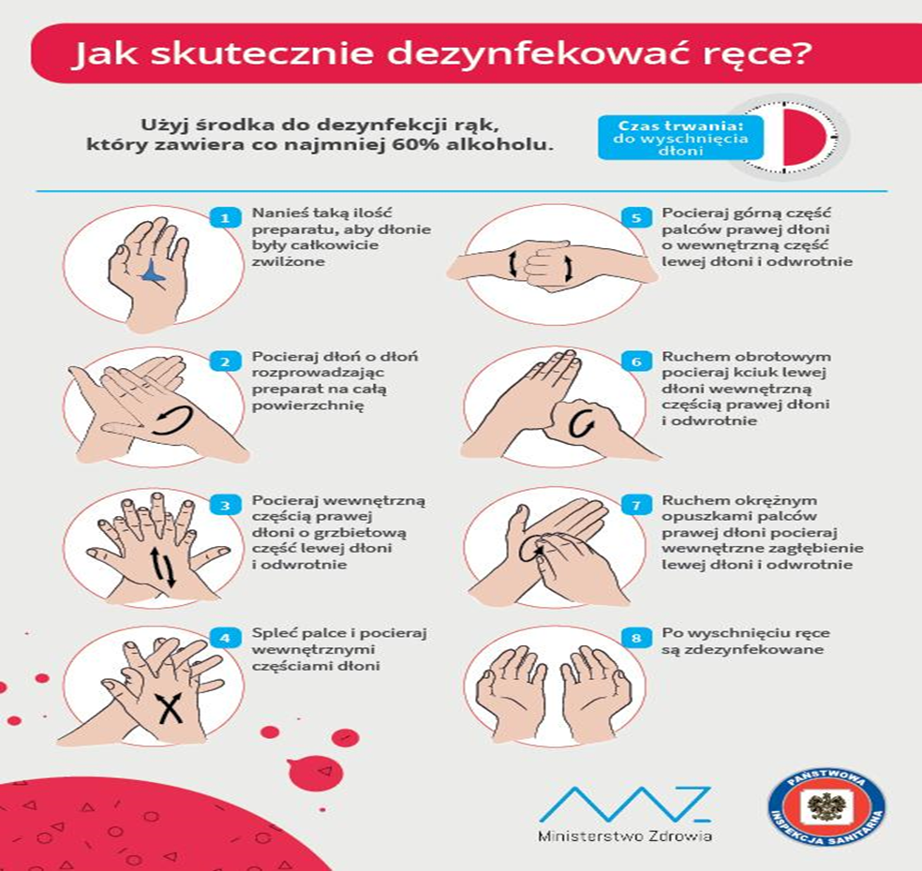

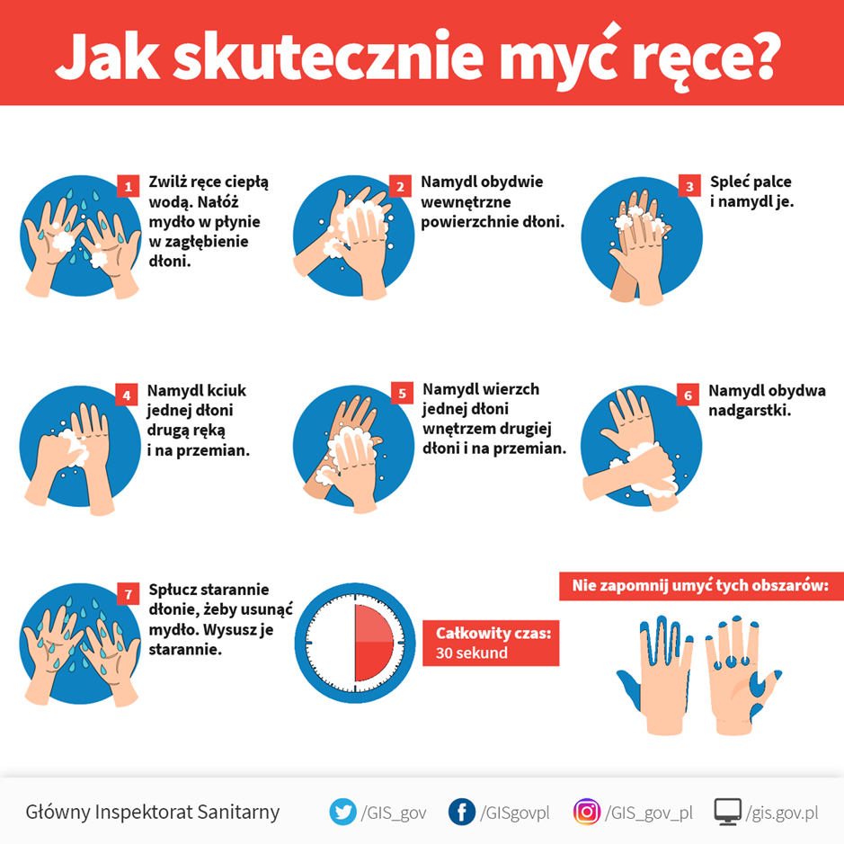

Załącznik nr 2
Monitorowanie prac porządkowych - mycie i dezynfekcja
Data i godzina przeprowadzonej dezynfekcji | Rodzaj dezynfekowanego pomieszczenia zgodnie z rejestrem w zał. 3 | Nazwa stosowanego preparatu | Imię i nazwisko oraz podpis osoby wykonującej czynność czyszczenia

Załącznik nr 3

Rejestr mycia i dezynfekowania pomieszczeń.
Ustala się, że dokonywanie czynności mycia i dezynfekcji będzie przebiegało wg następującego harmonogramu:

l.p. | Rodzaj powierzchni, sprzętu | Sposób mycia dezynfekcji | Częstotliwość | Osoby odpowiedzialne
1 | Ciągi komunikacyjne, podłoga korytarz, stołówka, sala gimnastyczna i sala zajęć SI | Woda z detergentem/  Płyn dezynfekujący | 1 raz dziennie | prac. obsługi  prac. kuchni
2 | Klamki, kontakty, poręcze | Płyn dezynfekujący | Po każdej przerwie  Przy drzwiach wejściowych po każdej wchodzącej osobie | prac. obsługi
3 | Blaty, oparcia krzeseł | Płyn dezynfekujący | 2 razy dziennie | prac. obsługi
4 | Zastawa stołowa, sztućce | Detergent i wyparzanie w 60⁰C | Po każdym posiłku | prac. kuchni
5 | Sanitariaty | Środki myjące  Płyn dezynfekujący | Po każdej przerwie | prac. obsługi
6 | Sprzęt gimnastyczny | Płyn dezynfekujący | Po każdorazowym skorzystaniu przez grupę uczniów | prac. obsługi
7 | Sprzęt sportowy | Płyn dezynfekujący | Po każdorazowym skorzystaniu przez grupę dzieci | prac. obsługi
8 | Kuchnia: blaty robocze, noże, deski do krojenia, zastawa stołowa, sztućce, chochle, garnki, artykuły żywnościowe w opakowaniach | Środki bakteriobójcze i detergenty  Płyn dezynfekujący | Po każdorazowym skorzystaniu | prac. kuchni

Załącznik nr 4

Wdrożenie zaleceń WHO, tj.: 5 kroków bezpieczeństwa żywności:
Krok I | Higiena osobista  i otoczenia | Myj ręce:  - przed kontaktem z żywnością  - po wyjściu z toalety  - po kasłaniu, kichaniu, dmuchaniu nosa  - po obróbce lub kontakcie z żywnością surową  i nieprzetworzoną  - po zajmowaniu się odpadami i śmieciami  - po jedzeniu, piciu, lub paleniu  - po kontakcie z pieniędzmi.  Zachowaj higienę: narzędzi, desek, blatów roboczych. Dezynfekcja
Krok II | Separowanie żywności | - właściwa separacja żywności przetworzonej i surowej zapobiegnie przeniesieniu drobnoustrojów na inną żywność.:  - oddzielaj produkty surowe i produkty już przygotowanych do spożycia  - oddzielaj surowe mięso, drób od innej żywności  - do przygotowywania surowej żywności używaj oddzielnego sprzętu i przedmiotów, np. noży i desek do krojenia  - magazynuj żywność w oddzielnych pojemnikach.
Krok III | Poddawanie żywności obróbce cieplnej | Właściwa obróbka termiczna żywności ( min 70°C ) prowadzi do zabicia prawie wszystkich niebezpiecznych mikroorganizmów.  - gotuj dokładnie, przede wszystkim mięso, drób, jaja  - żywność taką jak np. zupy doprowadzaj do wrzenia tak, aby zyskać pewność, że osiągnęła ona temperaturę 70°C  - co do mięsa i drobiu, musisz mieć pewność, że soki  z wnętrza tych produktów są czyste – nie różowe  - żywność przed spożyciem również odgrzej do temperatury powyżej 70° C.  Ugotowanej żywności nie należy przechowywać w temperaturze pokojowej dłużej niż 2 godziny. Wskazane jest jej umieszczenie  w lodówce zapewniając temperaturę poniżej 5 stopni Celsjusza. Przed podaniem powinno się podgrzać potrawy do temperatury 60 stopni Celsjusza. Zamrożonej żywności nie rozmrażać w temperaturze pokojowej, zaleca się zanurzenie produktu w ciepłej wodzie.  Koronawirus może przeżyć do około dwóch lat w temperaturze -20 stopni Celsjusza, a przy 4 stopniach Celsjusza do 72 godzin. Wyłącznie zachowanie higieny przygotowywania żywności oraz sposoby jej przygotowania w wysokich temperaturach mogą skutecznie zapobiec przenoszeniu SARS – CoV – 2.
Krok IV | Utrzymywanie żywności we właściwej temperaturze. | Podczas przechowywania żywności w temperaturze poniżej 5°C lub powyżej 60°C, wzrost mikroorganizmów jest wolniejszy lub nawet powstrzymany.  - nie pozostawiaj ugotowanej żywności w temperaturze pokojowej przez okres dłuższy niż 2 godziny  - wszystkie gotowane i łatwo psujące się produkty przechowuj w lodówce (najlepiej w temperaturze poniżej 5°C)  - nie przechowuj żywności zbyt długo, nawet jeśli przechowujesz ją w lodówce  - nie rozmrażaj zamrożonej żywności w temperaturze pokojowej (zanurz produkt w ciepłej wodzie lub użyj urządzeń grzejnych).
Krok V | Używanie bezpiecznej wody  i żywności | Surowe produkty, w tym woda i lód mogą być zanieczyszczone niebezpiecznymi mikroorganizmami i substancjami chemicznymi. Toksyczne substancje mogą powstawać w uszkodzonej lub spleśniałej żywności. Uważnie wybieraj surowe produkty i stosuj proste metody  (tj. mycie i obieranie), które mogą obniżyć ryzyko zakażenia  i zachorowania.  - używaj bezpiecznej wody lub poddaj ją takim działaniom, aby stała się ona bezpieczna do spożycia  - wybieraj tylko świeżą i zdrową żywność  - wybieraj żywność, która została przygotowana tak, aby była bezpieczna, np. żywność w szczelnie zamkniętym opakowaniu, czy pasteryzowana  - myj owoce i warzywa, szczególnie jeśli jesz je na surowo  - nie jedz żywności, która utraciła już datę przydatności do spożycia- sprawdzaj na opakowaniu.

Załącznik nr 5
INSTRUKCJA MYCIA I DEZYNFEKCJI
SPRZĘTU SPORTOWEGO
- Instrukcja dotyczy mycia i dezynfekcji sprzętu sportowego: piłek, materacy, ławeczek
i drabinek sportowych, obręczy, pachołków, bramek piłkarskich itp.
- Ustala się częstotliwość mycia i dezynfekcji sprzętu sportowego po każdej grupie, która korzystała ze sprzętu sportowego.
- Przebieg czynności myjących i dezynfekcyjnych wpisuje się według załącznika do niniejszej instrukcji.
- Osoby wykonujące czynności mycia i dezynfekcji sprzętu sportowego - pracownicy obsługi.
- Czyszczenie i dezynfekcja sprzętu sportowego

Data przeprowadzonej dezynfekcji | Rodzaj dezynfekowanego sprzętu | Nazwa stosowanego preparatu | Imię i nazwisko oraz podpis osoby wykonującej czynność czyszczenia

Załącznik nr 7
Stare Kobiałki dn. ……………
DEKLARACJA RODZICA
Ja niżej podpisana/podpisany
………………………………………………………………………………………………………
oświadczam, że:
1. Zapoznałem/łam się z treścią „Procedur bezpieczeństwa na terenie Szkoły Podstawowej im. Jana Pawła II w Starych Kobiałkach w okresie pandemii Covid-19”
2. Zobowiązuję się do przestrzegania obowiązujących „Procedur bezpieczeństwa na terenie Szkoły Podstawowej im. Jana Pawła II w Starych Kobiałkach w okresie pandemii Covid-19” związanych
z reżimem sanitarnym przede wszystkim: wysyłania/przyprowadzania do szkoły tylko i wyłącznie zdrowego dziecka, bez kataru, kaszlu, podwyższonej temperatury ciała oraz natychmiastowego odebrania dziecka ze szkoły (max.45 min.) w razie wystąpienia jakichkolwiek oznak chorobowych
w czasie pobytu w szkole.
Przyjmuje do wiadomości i akceptuje, iż w chwili widocznych oznak choroby
u mojego dziecka, dziecko nie zostanie w danym dniu przyjęte do szkoły i będzie mogło do niej wrócić po ustaniu wszelkich objawów chorobowych.
3. Deklaruję pełne zastosowanie się do wytycznych MEN, GIS i MZ oraz wyrażam zgodę
na realizowanie tych zaleceń przez szkołę, co może wiązać
się z ograniczeniami pobytu i opieki nad dzieckiem oraz innymi restrykcjami, a także podporządkowanie się poleceniom dyrekcji i nauczycieli w tym zakresie.
4. Uczeń jest/nie jest (niewłaściwe skreślić) uczulony/a na wszelkie środki dezynfekujące.
Wyrażam zgodę na pomiar temperatury ciała w razie zaobserwowania niepokojących objawów zdrowotnych w czasie pobytu w szkole u mojego dziecka
Podaję mój aktualny numer telefonu, który bezwzględnie będzie odpowiadał na połączenia przychodzące: ……………………………………………………………………………………
Zobowiązuję się do poinformowania dyrektora szkoły o wszelkich zmianach w sytuacji zdrowotnej odnośnie wirusa Covid-19 w moim najbliższym otoczeniu.…………………………………

(podpis rodziców/opiekunów prawnych)

